ФЕДЕРАЛЬНОЕ ГОСУДАРСТВЕННОЕ АВТОНОМНОЕ
ОБРАЗОВАТЕЛЬНОЕ УЧРЕЖДЕНИЕ ВЫСШЕГО ОБРАЗОВАНИЯ
«НОВОСИБИРСКИЙ НАЦИОНАЛЬНЫЙ ИССЛЕДОВАТЕЛЬСКИЙ ГОСУДАРСТВЕННЫЙ УНИВЕРСИТЕТ»

ФАКУЛЬТЕТ ИНФОРМАЦИОННЫХ ТЕХНОЛОГИЙ

ОТЧЕТ
по заданию «Реализация приложения базы данных в архитектуре клиент-сервер»

Обучающегося Неретина Степана Ивановича группы №21203 курса 3
Тема задания: «Информационная система фотоцентра»

Новосибирск 2024

Содержание

Информация о этапах 3
Описание проекта 4
Этап 1. Проектирование БД 5
Этап 2. Запросы 17
Этап 3. Создание триггеров 23
Этап 4. Создание приложения xxx
Заключение xxx

Задание: Разработка клиент-серверного приложения
Этапы разработки проекта

- Разработка структуры базы данных (серверная часть):
- Написание SQL запросов:
- Реализация триггеров и хранимых процедур (PL/SQL):
- Разработка клиентского приложения

Описание проекта
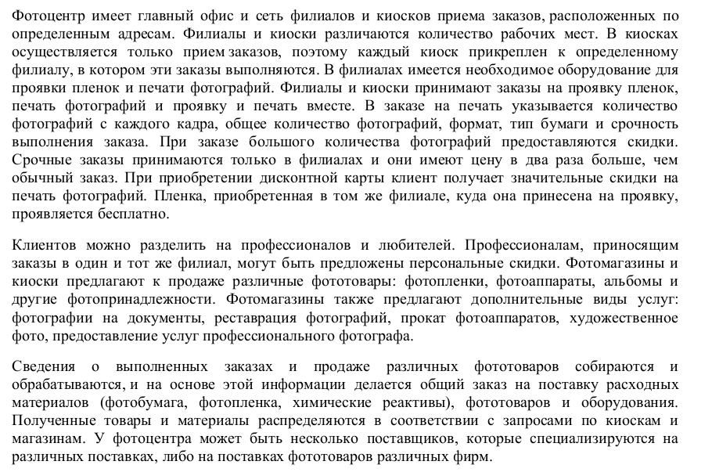

Графическая схема
Ссылка на схему в виде картинки https://drive.google.com/file/d/10_RbbGLz5yrVuMBv11ohYTQ3QDozwoMa/view?usp=sharing

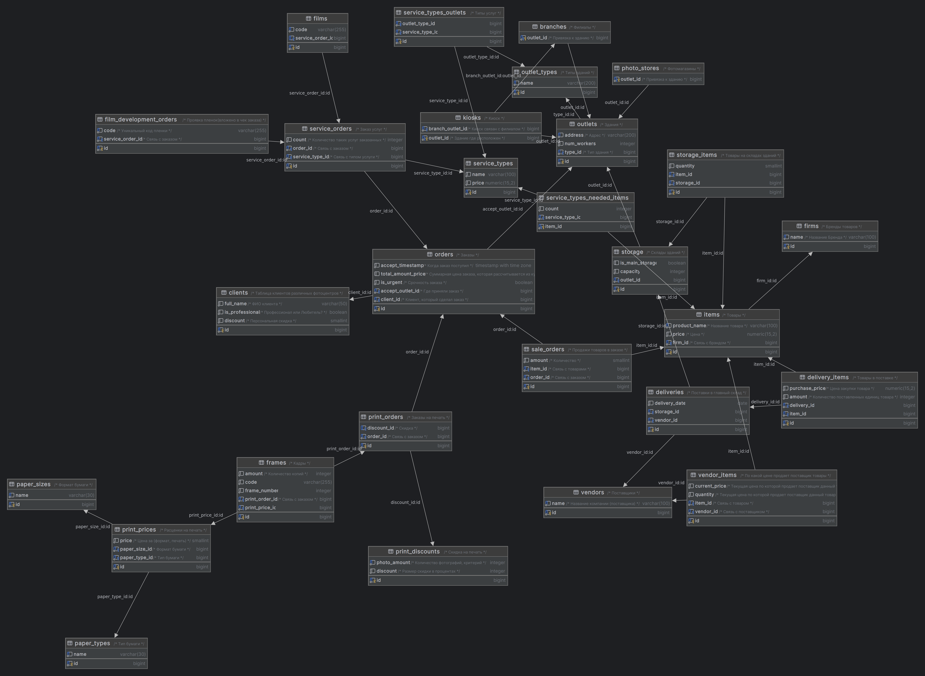

Описание таблиц и сущностей
1. Таблица "clients":
  - id: Уникальный идентификатор клиента.
  - full_name: ФИО клиента.
  - is_professional: Профессионал или любитель.
  - discount: Персональная скидка.
  - discount_card — Дисконтная карта
- Таблица "outlet_types":
  - id: Уникальный идентификатор типа здания.
  - name: Название типа здания.
- Таблица "outlets":
  - id: Уникальный идентификатор здания.
  - type_id: Тип здания.
  - address: Адрес здания.
  - num_workers: Количество работников.
- Таблица "firms":
  - id: Уникальный идентификатор бренда товаров.
  - name: Название бренда.
- Таблица "items":
  - id: Уникальный идентификатор товара.
  - firm_id: Связь с брендом.
  - product_name: Название товара.
  - price: Цена товара.
- Таблица "vendors":
  - id: Уникальный идентификатор поставщика.
  - name: Название компании поставщика.
- Таблица "vendor_items":
  - vendor_id: Связь с поставщиком.
  - item_id: Связь с товаром.
  - current_price: Текущая цена товара у поставщика.
- Таблица "orders":
  - id: Уникальный идентификатор заказа.
  - client_id: Связь с клиентом.
  - accept_outlet_id: Где принят заказ.
  - accept_timestamp: Время принятия заказа.
  - total_amount_price: Суммарная цена заказа.
  - is_urgent: Срочность заказа.
- Таблица "paper_sizes":
  - id: Уникальный идентификатор формата бумаги.
  - name: Название формата бумаги.
- Таблица "paper_types":
  - id: Уникальный идентификатор типа бумаги.
  - name: Название типа бумаги.
- Таблица "print_prices":
  - paper_size_id: Формат бумаги.
  - paper_type_id: Тип бумаги.
  - price: Цена за печать.
- Таблица "print_discounts":
  - photo_amount: Количество фотографий для скидки.
  - discount: Размер скидки в процентах.
- Таблица "print_orders":
  - order_id: Связь с заказом.
  - discount_id: Скидка.
- Таблица "frames":
  - print_order_id: Связь с заказом на печать.
  - amount: Количество копий.
  - film_id: Связь с пленкой.
- Таблица "sale_orders":
  - order_id: Связь с заказом.
  - item_id: Связь с товарами.
  - amount: Количество.
- Таблица "branches":
  - outlet_id: Привязка к зданию.
- Таблица "kiosks":
  - outlet_id: Здание, где расположен киоск.
  - branch_outlet_id: Киоск связан с филиалом.
- Таблица "photo_stores":
  - outlet_id: Привязка к зданию.
- Таблица "storage":
  - id: Уникальный идентификатор склада здания.
  - is_main_storage: Связь с главным складом.
  - capacity: Вместимость склада.
  - outlet_id: Связь со зданием.
- Таблица "deliveries":
  - storage_id: Связь с главным складом.
  - vendor_id: Связь с поставщиком.
  - delivery_date: Дата поставки.
- Таблица "delivery_items":
  - delivery_id: Связь с поставкой.
  - item_id: Связь с товаром.
  - purchase_price: Цена закупки товара.
  - amount: Количество поставленных единиц товара.
- Таблица "storage_items":
  - storage_id: Связь со складом здания.
  - item_id: Связь с товаром.
  - quantity: Количество товаров данного типа на складе.
- Таблица "sale_films":
  - sale_order_id: Ссылка на продажу товара в заказе.
  - film_id: Ссылка на саму пленку.
- Таблица "film_development_orders":
  - code: Уникальный код пленки.
  - order_id: Связь с заказом.
- Таблица "service_types":
  - id: Уникальный идентификатор типа услуги.
  - name: Название типа услуги.
  - price: Цена услуги.
- Таблица "service_types_outlets":
  - service_id: Связь с типом услуги.
  - outlet_type_id: Связь с типом здания.
- Таблица "service_orders":
  - order_id: Связь с заказом.
  - service_type_id: Связь с типом услуги.
  - count: Количество услуг в заказе.
- Таблица "films":
  - code: Уникальный код пленки.
- Таблица "service_types_needed_items":
  - item_id: Связь с товаром.
  - service_type_id: Связь с типом услуги.

Создание Таблиц
create table public.clients
(
id bigint generated by default as identity
primary key,
full_name varchar(50) not null,
is_professional boolean not null,
discount smallint not null
constraint clients_discount_check
check (discount >= 0)
);

create table public.firms
(
id bigint generated by default as identity
primary key,
name varchar(100) not null
unique
);

create table public.items
(
id bigint generated by default as identity
primary key,
product_name varchar(100) not null,
price numeric(15, 2) not null,
firm_id bigint not null
constraint items_firm_id_851bf272_fk_firms_id
references public.firms
deferrable initially deferred,
constraint unique_item_firm_product_name
unique (firm_id, product_name)
);

create table public.outlet_types
(
id bigint generated by default as identity
primary key,
name varchar(200) not null
unique
);

create table public.outlets
(
id bigint generated by default as identity
primary key,
address varchar(200) not null,
num_workers integer not null,
type_id bigint not null
constraint outlets_type_id_da874c02_fk_outlet_types_id
references public.outlet_types
deferrable initially deferred,
constraint unique_type_address
unique (type_id, address)
);

create table public.paper_sizes
(
id bigint generated by default as identity
primary key,
name varchar(30) not null
unique
);

comment on table public.paper_sizes is 'Формат бумаги';

alter table public.paper_sizes
owner to durachok;

create index paper_sizes_name_803def33_like
on public.paper_sizes (name varchar_pattern_ops);

create table public.paper_types
(
id bigint generated by default as identity
primary key,
name varchar(30) not null
unique
);

comment on table public.paper_types is 'Тип бумаги';

alter table public.paper_types
owner to durachok;

create index paper_types_name_8beeead5_like
on public.paper_types (name varchar_pattern_ops);

create table public.print_discounts
(
id bigint generated by default as identity
primary key,
photo_amount integer not null
unique,
discount integer not null
constraint print_discounts_discount_check
check (discount >= 0)
);

comment on table public.print_discounts is 'Скидка на печать';

comment on column public.print_discounts.photo_amount is 'Количество фотографий, критерий';

comment on column public.print_discounts.discount is 'Размер скидки в процентах';

alter table public.print_discounts
owner to durachok;

create table public.service_types
(
id bigint generated by default as identity
primary key,
name varchar(100) not null,
price numeric(15, 2) not null
);

alter table public.service_types
owner to durachok;

create table public.vendors
(
id bigint generated by default as identity
primary key,
name varchar(100) not null
unique
);

create table public.branches
(
outlet_id bigint not null
primary key
constraint branches_outlet_id_a53f29c1_fk_outlets_id
references public.outlets
deferrable initially deferred
);

comment on table public.branches is 'Филиалы';

comment on column public.branches.outlet_id is 'Привязка к зданию';

alter table public.branches
owner to durachok;

create table public.photo_stores
(
outlet_id bigint not null
primary key
constraint photo_stores_outlet_id_a95ad198_fk_outlets_id
references public.outlets
deferrable initially deferred
);

create table public.entities_customuser
(
id bigint generated by default as identity
primary key,
password varchar(128) not null,
last_login timestamp with time zone,
is_superuser boolean not null,
username varchar(150) not null
unique,
first_name varchar(150) not null,
last_name varchar(150) not null,
email varchar(254) not null,
is_staff boolean not null,
is_active boolean not null,
date_joined timestamp with time zone not null,
outlet_id bigint
constraint entities_customuser_outlet_id_c005bbc7_fk_outlets_id
references public.outlets
deferrable initially deferred
);

create table public.entities_customuser_groups
(
id bigint generated by default as identity
primary key,
customuser_id bigint not null
constraint entities_customuser__customuser_id_a7615322_fk_entities_
references public.entities_customuser
deferrable initially deferred,
group_id integer not null
constraint entities_customuser_groups_group_id_1e8d65e2_fk_auth_group_id
references public.auth_group
deferrable initially deferred,
constraint entities_customuser_groups_customuser_id_group_id_cb8768a9_uniq
unique (customuser_id, group_id)
);

alter table public.entities_customuser_groups
owner to durachok;

create index entities_customuser_groups_customuser_id_a7615322
on public.entities_customuser_groups (customuser_id);

create table public.entities_customuser_user_permissions
(
id bigint generated by default as identity
primary key,
customuser_id bigint not null
constraint entities_customuser__customuser_id_3912157e_fk_entities_
references public.entities_customuser
deferrable initially deferred,
permission_id integer not null
constraint entities_customuser__permission_id_54c0dc1e_fk_auth_perm
references public.auth_permission
deferrable initially deferred,
constraint entities_customuser_user_customuser_id_permission_69f8f5c8_uniq
unique (customuser_id, permission_id)
);

create table public.orders
(
id bigint generated by default as identity
primary key,
accept_timestamp timestamp with time zone not null,
total_amount_price numeric
constraint orders_total_amount_price_check
check (total_amount_price >= (0)::numeric),
is_urgent boolean not null,
accept_outlet_id bigint not null
constraint orders_accept_outlet_id_467fc260_fk_outlets_id
references public.outlets
deferrable initially deferred,
client_id bigint not null
constraint orders_client_id_67f0b211_fk_clients_id
references public.clients
deferrable initially deferred
);

create table public.print_orders
(
id bigint generated by default as identity
primary key,
discount_id bigint
constraint print_orders_discount_id_9fd8a759_fk_print_discounts_id
references public.print_discounts
deferrable initially deferred,
order_id bigint not null
constraint print_orders_order_id_e86b48f3_fk_orders_id
references public.orders
deferrable initially deferred
);

create table public.print_prices
(
id bigint generated by default as identity
primary key,
price smallint not null
constraint print_prices_price_check
check (price >= 0),
paper_size_id bigint not null
constraint print_prices_paper_size_id_b6bd91de_fk_paper_sizes_id
references public.paper_sizes
deferrable initially deferred,
paper_type_id bigint not null
constraint print_prices_paper_type_id_d25ca5c9_fk_paper_types_id
references public.paper_types
deferrable initially deferred,
constraint unique_print_price
unique (paper_size_id, paper_type_id)
);

create table public.frames
(
id bigint generated by default as identity
primary key,
amount integer not null,
code varchar(255) not null,
frame_number integer not null,
print_order_id bigint not null
constraint frames_print_order_id_95ce7291_fk_print_orders_id
references public.print_orders
deferrable initially deferred,
print_price_id bigint not null
constraint frames_print_price_id_a1e7d84f_fk_print_prices_id
references public.print_prices
deferrable initially deferred
);

create table public.sale_orders
(
id bigint generated by default as identity
primary key,
amount smallint not null
constraint sale_orders_amount_check
check (amount >= 0),
item_id bigint not null
constraint sale_orders_item_id_1681178a_fk_items_id
references public.items
deferrable initially deferred,
order_id bigint not null
constraint sale_orders_order_id_5694b1b0_fk_orders_id
references public.orders
deferrable initially deferred,
constraint unique_sale_order_item
unique (order_id, item_id)
);

create table public.service_orders
(
id bigint generated by default as identity
primary key,
count integer not null,
order_id bigint not null
constraint service_orders_order_id_856e764e_fk_orders_id
references public.orders
deferrable initially deferred,
service_type_id bigint not null
constraint service_orders_service_type_id_c217911c_fk_service_types_id
references public.service_types
deferrable initially deferred,
constraint unique_service_order
unique (service_type_id, order_id)
);

create table public.film_development_orders
(
id bigint generated by default as identity
primary key,
code varchar(255) not null
unique,
service_order_id bigint not null
constraint film_development_ord_service_order_id_b9ff7e0a_fk_service_o
references public.service_orders
deferrable initially deferred,
constraint unique_film_development_order
unique (service_order_id, code)
);

create table public.films
(
id bigint generated by default as identity
primary key,
code varchar(255) not null
unique,
service_order_id bigint
constraint films_service_order_id_06f106dd_fk_service_orders_id
references public.service_orders
deferrable initially deferred
);

alter table public.films
owner to durachok;

create index films_code_47632e31_like
on public.films (code varchar_pattern_ops);

create index films_service_order_id_06f106dd
on public.films (service_order_id);

create table public.service_types_outlets
(
id bigint generated by default as identity
primary key,
outlet_type_id bigint not null
constraint service_types_outlet_outlet_type_id_89acc1f8_fk_outlet_ty
references public.outlet_types
deferrable initially deferred,
service_type_id bigint not null
constraint service_types_outlet_service_type_id_ebf300ea_fk_service_t
references public.service_types
deferrable initially deferred
);

create table public.storage
(
id bigint generated by default as identity
primary key,
is_main_storage boolean,
capacity integer not null,
outlet_id bigint not null
constraint storage_outlet_id_ad437302_fk_outlets_id
references public.outlets
deferrable initially deferred
);

create table public.deliveries
(
id bigint generated by default as identity
primary key,
delivery_date date not null,
storage_id bigint not null
constraint deliveries_storage_id_838117ae_fk_storage_id
references public.storage
deferrable initially deferred,
vendor_id bigint not null
constraint deliveries_vendor_id_0fea7d79_fk_vendors_id
references public.vendors
deferrable initially deferred
);

comment on table public.deliveries is 'Поставки в главный склад';

alter table public.deliveries
owner to durachok;

create index deliveries_storage_id_838117ae
on public.deliveries (storage_id);

create index deliveries_vendor_id_0fea7d79
on public.deliveries (vendor_id);

create table public.delivery_items
(
id bigint generated by default as identity
primary key,
purchase_price numeric(15, 2) not null,
amount integer not null,
delivery_id bigint not null
constraint delivery_items_delivery_id_14393145_fk_deliveries_id
references public.deliveries
deferrable initially deferred,
item_id bigint not null
constraint delivery_items_item_id_789a9378_fk_items_id
references public.items
deferrable initially deferred,
constraint delivery_items_unique
unique (delivery_id, item_id)
);

create table public.storage_items
(
id bigint generated by default as identity
primary key,
quantity smallint not null
constraint storage_items_quantity_check
check (quantity >= 0),
item_id bigint not null
constraint storage_items_item_id_b78b3109_fk_items_id
references public.items
deferrable initially deferred,
storage_id bigint not null
constraint storage_items_storage_id_03df6bc4_fk_storage_id
references public.storage
deferrable initially deferred,
constraint storage_items_unique
unique (storage_id, item_id)
);

create table public.vendor_items
(
id bigint generated by default as identity
primary key,
current_price smallint not null
constraint vendor_items_current_price_check
check (current_price >= 0),
quantity smallint not null
constraint vendor_items_quantity_check
check (quantity >= 0),
item_id bigint not null
constraint vendor_items_item_id_2a54402d_fk_items_id
references public.items
deferrable initially deferred,
vendor_id bigint not null
constraint vendor_items_vendor_id_011850d5_fk_vendors_id
references public.vendors
deferrable initially deferred,
constraint vendor_items_unique
unique (vendor_id, item_id)
);

create table public.kiosks
(
outlet_id bigint not null
primary key
constraint kiosks_outlet_id_a5d45315_fk_outlets_id
references public.outlets
deferrable initially deferred,
branch_outlet_id bigint not null
constraint kiosks_branch_outlet_id_8e3388dd_fk_branches_outlet_id
references public.branches
deferrable initially deferred
);

create table public.service_types_needed_items
(
item_id bigint not null
primary key
constraint service_types_needed_items_item_id_afaf4eb1_fk_items_id
references public.items
deferrable initially deferred,
count integer not null,
service_type_id bigint not null
constraint service_types_needed_service_type_id_ef628a82_fk_service_t
references public.service_types
deferrable initially deferred,
constraint unique_service_type_needed_item
unique (item_id, service_type_id)
);

alter table public.service_types_needed_items
owner to durachok;
Планы на сохранение целостности.

- Проверять при вставке нового киоска, филиала, фотомагазина что здание(outlet) имеет такой же тип(outlet_type_id)
- Проверять что поставки(deliviries) могут осуществляться только в главный склад
- Проверить при вставке нового товара в storage_items, что емкость склада не превышена
- Проверить при добавлении услуги в заказ, что данный тип здания может произвести такую услугу
- Автоматическое проставление скидки при заказе печати фотографий в зависимости от количества фотографий
- Проверка при формировании поставки(deliviries), что поставщик такой товар поставить может
- Проверка при продаже товара, что такой товар есть на складе в нужном количестве
- Проверить при заказе услуги, что если услуги нужен какой-то материал для произведения, что он есть на складе
- Проверить, что если заказ срочный, что тип принятого здания является филиал
- Автоматический пересчет стоимости заказа при добавлении/изменении

Запросы

- Получить перечень и общее число пунктов приема заказов на фотоработы по филиалам, по киоскам приема заказов, в целом по фотоцентру.
SELECT o.address,
b.num_workers
FROM branches b
JOIN public.outlets o ON b.outlet_id = o.id;
SELECT COUNT(outlet_id) as branches_cnt FROM branches;
SELECT o.address,
k.num_workers
FROM kiosks k
JOIN public.outlets o ON k.outlet_id = o.id;
SELECT COUNT(outlet_id) as kiosks_cnt FROM kiosks;
SELECT o.address
FROM photo_stores ps
JOIN public.outlets o ON ps.outlet_id = o.id;
SELECT COUNT(outlet_id) as photostores_cnt FROM photo_stores;
- Получить перечень и общее число заказов на фотоработы по филиалам, киоскам приема
заказов, в целом по фотоцентру, поступивших в течение некоторого периода времени.
SELECT c.full_name,
ot.address,
TO_CHAR(o.accept_timestamp, 'DD-MM-YYYY HH24:MI:SS') AS accept_timestamp,
ot_types.name AS accept_type
FROM public.orders o
JOIN public.outlets ot ON o.accept_outlet_id = ot.id
JOIN public.outlet_types ot_types ON ot.type_id = ot_types.id
JOIN clients c ON o.client_id = c.id
WHERE ot.type_id = %s AND o.accept_timestamp BETWEEN %s AND %s
- Получить перечень и общее число заказов (отдельно простых и срочных) на отдельные
виды фоторабот по указанному филиалу, киоску приема заказов, поступивших в течение
некоторого периода времени
SELECT full_name,
address,
accept_timestamp
FROM order_details
WHERE accept_type = 'Киоск';
SELECT full_name,
address,
accept_timestamp
FROM order_details
WHERE accept_type = 'Фотомагазин';
SELECT full_name,
address,
accept_timestamp
FROM order_details;
- Получить сумму выручки с заказов (отдельно простых и срочных) на отдельные виды
фоторабот по указанному филиалу, киоску приема заказов, поступивших в течение
некоторого периода времени.
CREATE OR REPLACE
TEMPORARY VIEW services_list AS
SELECT st.name,
o.is_urgent,
o.accept_timestamp,
c.full_name,
ot.address,
o.accept_outlet_id
FROM service_orders so
JOIN orders o ON so.order_id = o.id
JOIN service_types st ON so.service_type_id = st.id
JOIN public.clients c ON o.client_id = c.id
JOIN outlets ot ON o.accept_outlet_id = ot.id;
SELECT *
FROM services_list
WHERE accept_outlet_id = 1
AND is_urgent = TRUE
AND accept_timestamp BETWEEN :start AND :end

- Получить количество отпечатанных фотографий в рамках простых и срочных заказов по
указанному филиалу, киоску приема заказов, фотоцентру в целом за некоторый период
времени.
SELECT
CASE WHEN o.is_urgent THEN 'Срочный' ELSE 'Простой' END AS order_type,
COALESCE(SUM(f.amount), 0) AS printed_photos_count
FROM
public.orders o
LEFT JOIN
public.print_orders po ON o.id = po.order_id
LEFT JOIN
public.frames f ON po.id = f.print_order_id
WHERE o.accept_outlet_id = 1 AND o.accept_timestamp BETWEEN :start_date AND :end_date
GROUP BY
order_type;

6.
Получить количество проявленных фотопленок в рамках простых и срочных заказов по
указанному филиалу, киоску приема заказов, фотоцентру в целом за некоторый период
времени.

SELECT
CASE WHEN o.is_urgent THEN 'Срочный' ELSE 'Простой' END AS order_type,
COUNT(*) AS developed_films_count
FROM
public.orders o
LEFT JOIN
public.film_development_orders fdo ON o.id = fdo.order_id
WHERE o.accept_outlet_id = 1 AND o.accept_timestamp BETWEEN :start_date AND :end_date
GROUP BY
order_type;

7.Получить перечень поставщиков в целом по фотоцентру, поставщиков отдельных видов
фототоваров, сделавших поставки в некоторый период, поставки определенного объема.
SELECT
v.name AS vendor_name,
vi.item_id,
COUNT(di.item_id) AS delivery_count,
SUM(di.amount) AS total_delivery_amount
FROM
vendors v
JOIN vendor_items vi ON v.id = vi.vendor_id
JOIN delivery_items di ON vi.item_id = di.item_id
JOIN deliveries d ON di.delivery_id = d.id
WHERE
d.delivery_date BETWEEN :start_date AND :end_date
AND di.amount >= :min_delivery_amount
GROUP BY
v.name, vi.item_id;

8.Получить список клиентов в целом по фотоцентру, клиентов указанного
филиала, имеющих скидки, сделавших заказы определенного объема.

филиала, имеющих скидки, сделавших заказы определенного объема.
SELECT *
FROM clients;

SELECT distinct c.*
FROM clients c
INNER JOIN orders o ON o.client_id = c.id
INNER JOIN outlets ot ON ot.id = o.accept_outlet_id
INNER JOIN branches b ON b.outlet_id = ot.id
WHERE b.outlet_id = :b_outlet_id;

SELECT *
FROM clients
WHERE discount > 0;

SELECT c.*
FROM clients c
INNER JOIN orders o ON o.client_id = c.id
WHERE o.total_amount_price > :volume;

9.Получить сумму выручки от реализации фототоваров в целом по фотоцентру, по
указанному филиалу, проданных в течение некоторого периода времени.
FROM sale_orders so
INNER JOIN items i ON i.id = so.item_id
INNER JOIN public.orders o on so.order_id = o.id
INNER JOIN public.clients c on o.client_id = c.id
group by c .discount;

SELECT SUM(so.amount * i.price) * (100 - c .discount) AS total_revenue
FROM sale_orders so
INNER JOIN items i ON i.id = so.item_id
INNER JOIN orders o ON o.id = so.order_id
INNER JOIN outlets ot ON ot.id = o.accept_outlet_id
INNER JOIN branches b ON b.outlet_id = ot.id
INNER JOIN public.orders o on so.order_id = o.id
INNER JOIN public.clients c on o.client_id = c.id
WHERE b.outlet_id = :b_outlet_id
group by c .discount;
SELECT SUM(so.amount * i.price) * (100 - c .discount) AS total_revenue
FROM sale_orders so
INNER JOIN items i ON i.id = so.item_id
INNER JOIN orders o ON o.id = so.order_id
INNER JOIN public.orders o on so.order_id = o.id
INNER JOIN public.clients c on o.client_id = c.id
WHERE o.accept_timestamp BETWEEN :start_date AND :end_date
group by c .discount;

10. Получить перечень фототоваров и фирм, их производящих, которые
пользуются наибольшим спросом в целом по фотоцентру, в указанном филиале.
WITH SalesData AS (
SELECT
f.name AS firm_name,
i.product_name AS product_name,
SUM(so.amount) AS count_saled,
ROW_NUMBER() OVER (ORDER BY SUM(so.amount) DESC) AS sales_rank
FROM
firms f
INNER JOIN
items i ON i.firm_id = f.id
INNER JOIN
sale_orders so ON so.item_id = i.id
GROUP BY
f.name, i.product_name
)
SELECT
firm_name,
product_name,
count_saled,
sales_rank
FROM
SalesData
ORDER BY
sales_rank;

11. Получить перечень реализованных фототоваров и объемы их реализации в целом по
фотоцентру, по указанному филиалу, проданных в течение некоторого периода времени.
SELECT
address,
num_workers,
ot.name
FROM outlets
JOIN public.outlet_types ot
ON outlets.type_id = ot.id;
SELECT
ot.name,
SUM(num_workers) AS total_workers
FROM outlets
JOIN public.outlet_types ot
ON outlets.type_id = ot.id
GROUP BY
ot.name;
SELECT
SUM(num_workers) AS total_workers
FROM outlets;

12. Получить перечень рабочих мест фотоцентра
SELECT
ot.name,
SUM(num_workers) AS total_workers
FROM
outlets
JOIN
public.outlet_types ot ON outlets.type_id = ot.id
GROUP BY
ot.name

UNION ALL

SELECT
'Total' AS name,
SUM(num_workers) AS total_workers
FROM
outlets;

Тригеры

1 Проверять при вставке нового киоска, филиала, фотомагазина,
что здание(outlet) имеет такой же тип(outlet_type_id)

CREATE OR REPLACE FUNCTION check_outlet_type_consistency() RETURNS TRIGGER AS $$
DECLARE
expected_outlet_type text;
BEGIN
expected_outlet_type := TG_ARGV[0];

IF (SELECT type_id FROM outlets WHERE id = NEW.outlet_id) != (SELECT id FROM outlet_types WHERE name = expected_outlet_type) THEN
RAISE EXCEPTION 'The type of building does not match the expected type: %', expected_outlet_type;
END IF;

RETURN NEW;
END;
$$ LANGUAGE plpgsql;

-- Триггер для киосков
CREATE TRIGGER check_kiosk_outlet_type_consistency
BEFORE INSERT ON kiosks
FOR EACH ROW
EXECUTE FUNCTION check_outlet_type_consistency('Киоск');

-- Триггер для филиалов
CREATE TRIGGER check_branch_outlet_type_consistency
BEFORE INSERT ON branches
FOR EACH ROW
EXECUTE FUNCTION check_outlet_type_consistency('Филиал');

-- Триггер для фотомагазинов
CREATE TRIGGER check_photo_store_outlet_type_consistency
BEFORE INSERT ON photo_stores
FOR EACH ROW
EXECUTE FUNCTION check_outlet_type_consistency('Фотомагазин');

1.2

2.
-- Проверять что поставки(deliviries) могут осуществляться только в главный склад
CREATE OR REPLACE FUNCTION check_main_storage()
RETURNS TRIGGER AS $$
BEGIN
IF NOT EXISTS (SELECT 1 FROM storage WHERE id = NEW.storage_id AND is_main_storage = TRUE) THEN
RAISE EXCEPTION 'The storage specified is not marked as main storage.';
END IF;
RETURN NEW;
END;
$$ LANGUAGE plpgsql;

CREATE TRIGGER check_main_storage_trigger
BEFORE INSERT ON deliveries
FOR EACH ROW
EXECUTE FUNCTION check_main_storage();

3.
-- Проверить при вставке нового товара в storage_items, что емкость склада не превышена
CREATE OR REPLACE FUNCTION check_storage_capacity()
RETURNS TRIGGER AS $$
DECLARE
is_main BOOLEAN;
total_quantity INTEGER;
BEGIN
SELECT is_main_storage INTO is_main
FROM storage
WHERE id = NEW.storage_id;

IF is_main THEN
RETURN NEW;
END IF;

SELECT SUM(quantity) INTO total_quantity
FROM storage_items
WHERE storage_id = NEW.storage_id;
RAISE NOTICE 'Total % Real % Capacity %', total_quantity, NEW.quantity, (SELECT capacity FROM storage WHERE id = NEW.storage_id);

IF total_quantity + NEW.quantity > (
SELECT capacity FROM storage WHERE id = NEW.storage_id
) THEN
RAISE EXCEPTION 'Storage with id % has exceeded its capacity by % units.', NEW.storage_id, total_quantity + NEW.quantity - (SELECT capacity FROM storage WHERE id = NEW.storage_id);
END IF;

RETURN NEW;
END;
$$ LANGUAGE plpgsql;

CREATE OR REPLACE TRIGGER check_storage_capacity_trigger
BEFORE INSERT ON storage_items
FOR EACH ROW
EXECUTE FUNCTION check_storage_capacity();

4. Проверить при добавлении услуги в заказ, что данный тип здания может произвести такую услугу

CREATE OR REPLACE FUNCTION check_outlet_service_type()
RETURNS TRIGGER AS $$
BEGIN
IF EXISTS (
SELECT 1
FROM service_types_outlets sto
JOIN outlets o ON sto.outlet_type_id = o.type_id
JOIN orders ord ON o.id = ord.accept_outlet_id
WHERE sto.service_type_id = NEW.service_type_id
AND ord.id = NEW.order_id
) THEN
RETURN NEW;
ELSE
RAISE EXCEPTION 'Selected outlet cannot provide the selected service type';
END IF;
END;
$$ LANGUAGE plpgsql;

CREATE OR REPLACE TRIGGER check_outlet_service_type_trigger
BEFORE INSERT ON service_orders
FOR EACH ROW
EXECUTE FUNCTION check_outlet_service_type();

5.
Автоматическое проставление скидки при печати фотографий в зависимости от количества фотографий

CREATE OR REPLACE FUNCTION auto_set_print_discount()
RETURNS TRIGGER AS $$
DECLARE
frame_count INTEGER;
max_discount INTEGER;
max_discount_id INTEGER;
BEGIN
-- Получаем количество кадров для данного заказа
SELECT SUM(frames.amount) INTO frame_count
FROM frames
WHERE print_order_id = NEW.print_order_id;

-- Логируем количество кадров
RAISE NOTICE 'Frame count for order % is %', NEW.print_order_id, frame_count;

-- Получаем максимальную скидку для количества кадров в заказе
SELECT COALESCE(MAX(discount), 0) FROM print_discounts WHERE frame_count >= photo_amount into max_discount;

-- RAISE NOTICE 'MAX DISCOUNT %', max_discount;

SELECT id INTO max_discount_id
FROM print_discounts
WHERE discount = max_discount;

UPDATE print_orders SET discount_id = max_discount_id WHERE id = NEW.print_order_id;

RETURN NEW;
END;
$$ LANGUAGE plpgsql;

-- Создаем триггер, который будет вызывать функцию check_print_discount
CREATE OR REPLACE TRIGGER print_order_discount_check
BEFORE INSERT OR UPDATE ON frames
FOR EACH ROW
EXECUTE FUNCTION auto_set_print_discount();

6.
-- Проверка при формировании поставки(deliviries), что поставщик такой товар поставить может
CREATE OR REPLACE FUNCTION check_vendor_item_exists() RETURNS TRIGGER AS $$
DECLARE
delivery_vendor_id INTEGER;
BEGIN
-- Получаем vendor_id по delivery_id
SELECT vendor_id INTO delivery_vendor_id
FROM deliveries
WHERE id = NEW.delivery_id;

RAISE NOTICE 'Delivery Vendor ID: %', delivery_vendor_id;

-- Проверяем, существует ли запись в таблице vendor_items
IF NOT EXISTS (
SELECT 1
FROM vendor_items
WHERE vendor_id = delivery_vendor_id AND item_id = NEW.item_id
) THEN
RAISE EXCEPTION 'Vendor does not supply this item';
END IF;

RETURN NEW;
END;
$$ LANGUAGE plpgsql;

CREATE OR REPLACE TRIGGER check_vendor_item_trigger
BEFORE INSERT ON delivery_items
FOR EACH ROW
EXECUTE FUNCTION check_vendor_item_exists();

7.
-- Проверка при продаже товара, что такой товар есть на складе в нужном количестве

CREATE OR REPLACE FUNCTION check_and_update_storage()
RETURNS TRIGGER AS $$
DECLARE
SALE_STORAGE_ID INTEGER;
AVAILABLE_QUANTITY INTEGER;
BEGIN
SELECT s.id INTO SALE_STORAGE_ID FROM storage s JOIN orders o ON o.id = NEW.order_id WHERE o.accept_outlet_id = s.outlet_id;

RAISE NOTICE 'Sale storage ID: %', SALE_STORAGE_ID;

SELECT quantity INTO AVAILABLE_QUANTITY FROM storage_items si WHERE si.item_id = NEW.item_id AND si.storage_id = SALE_STORAGE_ID;

RAISE NOTICE 'Available quantity: %', AVAILABLE_QUANTITY;

IF AVAILABLE_QUANTITY IS NULL OR AVAILABLE_QUANTITY < NEW.amount THEN
RAISE EXCEPTION 'Insufficient quantity of item in storage';
END IF;

UPDATE storage_items
SET quantity = quantity - NEW.amount
WHERE item_id = NEW.item_id
AND storage_id = SALE_STORAGE_ID;

RETURN NEW;
END;
$$ LANGUAGE plpgsql;

CREATE OR REPLACE TRIGGER check_and_update_storage_trigger
BEFORE INSERT ON sale_orders
FOR EACH ROW
EXECUTE FUNCTION check_and_update_storage();

8.
-- Проверить при заказе услуги, что если услуги нужен какой-то материал для произведения, что он есть на складе

CREATE OR REPLACE FUNCTION check_material_availability()
RETURNS TRIGGER AS
$$
DECLARE
required_materials RECORD;
available_quantity INTEGER;
BEGIN
FOR required_materials IN
SELECT item_id, count
FROM service_types_needed_items
WHERE service_type_id = NEW.service_type_id
LOOP
-- RAISE NOTICE 'ORDER_ID = %', NEW.order_id;
-- RAISE NOTICE 'ITEM_REQUIRED = %', required_materials.item_id;
-- RAISE NOTICE 'ITEM_REQUIRED = %', required_materials.count;
SELECT quantity
INTO available_quantity
FROM storage_items si
JOIN storage s ON s.outlet_id = (SELECT accept_outlet_id FROM orders WHERE id = NEW.order_id)
WHERE si.item_id = required_materials.item_id
AND si.storage_id = s.id;

IF available_quantity IS NULL THEN
available_quantity := 0;
END IF;

IF available_quantity < required_materials.count * NEW.count THEN
RAISE EXCEPTION 'Not enough materials available on the storage for this service order. Item ID: %, Required Count: %, Available Count: %', required_materials.item_id, required_materials.count, available_quantity;
ELSE
RAISE NOTICE 'Material available on the storage for this service order. Item ID: %, Required Count: %, Available Count: %', required_materials.item_id, required_materials.count * NEW.count, available_quantity;

UPDATE storage_items
SET quantity = quantity - required_materials.count * NEW.count
FROM storage s
WHERE storage_items.storage_id = s.id
AND storage_items.item_id = required_materials.item_id;
END IF;
END LOOP;

RETURN NEW;
END;
$$ LANGUAGE plpgsql;

CREATE OR REPLACE TRIGGER check_material_availability_trigger
BEFORE INSERT
ON service_orders
FOR EACH ROW
EXECUTE FUNCTION check_material_availability();

9.
Проверить, что если заказ срочный, что тип принятого здания является филиал

CREATE OR REPLACE FUNCTION check_urgent_order_type()
RETURNS TRIGGER AS $$
BEGIN
IF NEW.is_urgent THEN
IF NOT EXISTS (
SELECT 1
FROM outlets o
JOIN outlet_types ot ON o.type_id = ot.id
WHERE o.id = NEW.accept_outlet_id AND ot.name = 'Филиал'
) THEN
RAISE EXCEPTION 'Cannot insert urgent order for non-branch outlet';
END IF;
END IF;
RETURN NEW;
END;
$$ LANGUAGE plpgsql;

CREATE OR REPLACE TRIGGER urgent_order_type_check
BEFORE INSERT ON orders
FOR EACH ROW
EXECUTE FUNCTION check_urgent_order_type();

10.
-- Автоматическое при добавлении изменении пересчет стоимости заказа

CREATE OR REPLACE FUNCTION apply_discount(current_price NUMERIC, discount_percent NUMERIC)
RETURNS NUMERIC AS
$$
DECLARE
new_price NUMERIC;
BEGIN
IF discount_percent <= 0 THEN
RETURN current_price;
END IF;
new_price := current_price * (1 - discount_percent / 100);
RETURN new_price;
END;
$$ LANGUAGE plpgsql;

CREATE OR REPLACE FUNCTION calculate_print_cost(frames JSONB)
RETURNS NUMERIC AS
$$
DECLARE
total_price NUMERIC := 0;
discount_amount NUMERIC := 0;
frame_count INTEGER := 0;
element JSONB;
BEGIN
-- Calculate the frame count by summing up the amount values in the JSONB array
FOR i IN 0..(jsonb_array_length(frames) - 1)
LOOP
element := frames -> i;
frame_count := frame_count + (element ->> 'amount')::INTEGER;
END LOOP;

RAISE NOTICE 'FRAME COUNT %', frame_count;

FOR i IN 0..(jsonb_array_length(frames) - 1)
LOOP
element := frames -> i;
total_price := total_price + (
(element ->> 'amount')::INTEGER *
COALESCE(
(SELECT price FROM print_prices WHERE id = (element ->> 'price_id')::BIGINT),
0
)
);
END LOOP;

RAISE NOTICE 'BEFORE DISCOUNT % FRAME COUNT %', total_price, frame_count;
-- Get the discount amount
SELECT discount INTO discount_amount FROM print_discounts WHERE id = get_discount_id(frame_count);
if discount_amount IS NULL THEN
discount_amount := 0;
END IF;

RAISE NOTICE 'DISC ID %, DISC %', get_discount_id(frame_count), discount_amount;

total_price := apply_discount(total_price, discount_amount);
RETURN total_price;
END;
$$ LANGUAGE plpgsql;

CREATE OR REPLACE FUNCTION calculate_print_orders_price(order_id BIGINT)
RETURNS NUMERIC AS
$$
DECLARE
frames_elements JSONB;
BEGIN
SELECT jsonb_agg(
jsonb_build_object(
'amount', f.amount,
'price_id', f.print_price_id
)
)
INTO frames_elements
FROM frames f
JOIN print_orders po ON f.print_order_id = po.id
WHERE po.order_id = calculate_print_orders_price.order_id;

IF frames_elements IS NULL THEN
RAISE NOTICE 'No frames found for order_id %', order_id;
RETURN 0;
END IF;

RAISE NOTICE 'JSON %', frames_elements;
RETURN calculate_print_cost(frames_elements);
END;
$$ LANGUAGE plpgsql;

CREATE OR REPLACE FUNCTION calculate_service_type_cost(service_elements JSONB)
RETURNS NUMERIC AS
$$
DECLARE
total_price NUMERIC := 0;
item JSONB;
cur_code varchar;
service_type_id BIGINT;
amount INTEGER;
cur_price NUMERIC;
outlet_id BIGINT;
BEGIN
-- Extract outlet_id
outlet_id := (service_elements ->> 'outlet_id')::BIGINT;

-- Loop through each element in the services array
FOR item IN SELECT * FROM jsonb_array_elements(service_elements -> 'services')
LOOP
-- Extract service_type_id and amount
service_type_id := (item ->> 'service_type_id')::BIGINT;
amount := (item ->> 'amount')::INTEGER;

-- Debugging RAISE NOTICE
RAISE NOTICE 'SERVICE TYPE ID %', service_type_id;

-- Check for specific service type condition
IF (SELECT LOWER(st.name) FROM service_types st WHERE st.id = service_type_id) =
LOWER('Проявка Плёнки') THEN
RAISE NOTICE 'Проявка плёнки';
FOR cur_code IN SELECT * FROM jsonb_array_elements_text(item -> 'codes')
LOOP
RAISE NOTICE 'Code: % ot_id %', cur_code, outlet_id;
IF EXISTS(SELECT 1
FROM films f
JOIN service_orders so ON so.id = f.service_order_id
JOIN orders o ON so.order_id = o.id
WHERE f.code = cur_code
AND o.accept_outlet_id = outlet_id) THEN
RAISE NOTICE '=====';
amount := amount - 1;
END IF;
END LOOP;
END IF;

-- Get the price for the service type
SELECT price
INTO cur_price
FROM service_types
WHERE id = service_type_id;

-- Calculate the total price
total_price := total_price + (COALESCE(cur_price, 0) * amount);
END LOOP;

RETURN total_price;
END;
$$ LANGUAGE plpgsql;

CREATE OR REPLACE FUNCTION calculate_service_orders_price(order_id BIGINT)
RETURNS NUMERIC AS
$$
DECLARE
items JSONB;
BEGIN
SELECT jsonb_build_object(
'services', COALESCE(
(SELECT jsonb_agg(
jsonb_build_object(
'amount', so.count,
'service_type_id', st.id
)
)
FROM service_orders so
JOIN public.service_types st ON so.service_type_id = st.id
WHERE so.order_id = calculate_service_orders_price.order_id), '[]'::jsonb
),
'outlet_id', (SELECT accept_outlet_id FROM orders WHERE id = order_id)
)
INTO items;

RAISE NOTICE 'items %', items;
RETURN calculate_service_type_cost(items);
END;
$$ LANGUAGE plpgsql;

CREATE OR REPLACE FUNCTION calculate_sale_orders_cost(item_elements JSONB)
RETURNS NUMERIC AS
$$
DECLARE
total_price NUMERIC := 0;
item JSONB;
item_id BIGINT;
amount INTEGER;
cur_price NUMERIC;
BEGIN
FOR item IN SELECT * FROM jsonb_array_elements(item_elements)
LOOP
item_id := (item ->> 'item_id')::BIGINT;
RAISE NOTICE 'ITEM ID %', item_id;
amount := (item ->> 'amount')::INTEGER;

SELECT price
INTO cur_price
FROM items
where id = item_id;

total_price := total_price + (COALESCE(cur_price, 0) * amount);
END LOOP;

RETURN total_price;
END;
$$ LANGUAGE plpgsql;

CREATE OR REPLACE FUNCTION calculate_sale_orders_price(order_id BIGINT)
RETURNS NUMERIC AS
$$
DECLARE
items JSONB;
BEGIN
SELECT jsonb_agg(
jsonb_build_object(
'amount', si.quantity,
'item_id', si.quantity
)
)
INTO items
FROM storage_items si
JOIN
storage s on si.storage_id = s.id
WHERE s.outlet_id = (SELECT accept_outlet_id from orders where id = order_id);
RAISE NOTICE 'ITEMS TO SALE %', items;
RETURN calculate_sale_orders_cost(items);
END;
$$ LANGUAGE plpgsql;

CREATE OR REPLACE FUNCTION update_order_price(order_id BIGINT, new_price NUMERIC)
RETURNS VOID AS
$$
BEGIN
UPDATE orders
SET total_amount_price = new_price
WHERE id = update_order_price.order_id;
END;
$$ LANGUAGE plpgsql;

CREATE OR REPLACE FUNCTION get_client_discount(client_id BIGINT)
RETURNS NUMERIC AS
$$
DECLARE
client_discount INTEGER := 0;
BEGIN
SELECT discount INTO client_discount FROM clients where id = client_id;
RETURN client_discount;
END;
$$ LANGUAGE plpgsql;

CREATE OR REPLACE FUNCTION take_into_urgency_to_cost(is_urgent BOOLEAN, total_cost NUMERIC)
RETURNS NUMERIC AS
$$
BEGIN
IF is_urgent THEN
RETURN total_cost * 2;
END IF;
RETURN total_cost;
END;
$$ LANGUAGE plpgsql;

CREATE OR REPLACE FUNCTION calculate_order_price(order_id BIGINT)
RETURNS NUMERIC AS
$$
DECLARE
total_price INTEGER := 0;
order_client_id BIGINT;
order_urgency boolean;
BEGIN
PERFORM 1 FROM orders WHERE id = order_id;
IF NOT FOUND THEN
RAISE NOTICE 'Order ID % does not exist.', order_id;
RETURN 0;
END IF;

SELECT calculate_print_orders_price(order_id) + total_price INTO total_price;
RAISE NOTICE '%', total_price;

SELECT calculate_service_orders_price(order_id) + total_price INTO total_price;
RAISE NOTICE '%', total_price;

SELECT calculate_sale_orders_price(order_id) + total_price INTO total_price;
RAISE NOTICE '%', total_price;

SELECT client_id, is_urgent INTO order_client_id, order_urgency FROM orders where id = order_id;
total_price := take_into_urgency_to_cost(order_urgency, total_price);
RAISE NOTICE 'BEFORE DISCOUNT %, client_id %, disc % urgency %', total_price, order_client_id, get_client_discount(order_client_id), order_urgency;

total_price := apply_discount(total_price, get_client_discount(order_client_id));
RETURN total_price;
END;
$$ LANGUAGE plpgsql;

-- For service_orders table
CREATE OR REPLACE FUNCTION update_price_trigger()
RETURNS TRIGGER AS
$$
BEGIN
PERFORM update_order_price(NEW.order_id, calculate_order_price(NEW.order_id));
RETURN NEW;
END;
$$ LANGUAGE plpgsql;

-- Create triggers on all related orders tables to call the update_price_trigger function
CREATE OR REPLACE TRIGGER update_price_trigger_for_orders
AFTER INSERT OR UPDATE OR DELETE
ON public.sale_orders
FOR EACH ROW
EXECUTE FUNCTION update_price_trigger();

CREATE OR REPLACE TRIGGER update_price_trigger_for_print_orders
AFTER INSERT OR UPDATE OR DELETE
ON public.print_orders
FOR EACH ROW
EXECUTE FUNCTION update_price_trigger();

CREATE OR REPLACE TRIGGER update_price_trigger_for_service_orders
AFTER INSERT OR UPDATE OR DELETE
ON public.service_orders
FOR EACH ROW
EXECUTE FUNCTION update_price_trigger();
Этап клиент

Технологии
Серверная часть Python(Фреймворк Django)
Клиент: HTML, CSS, Javascript
База данных: PostgreSQL

Интерфейс программы

Авторизация

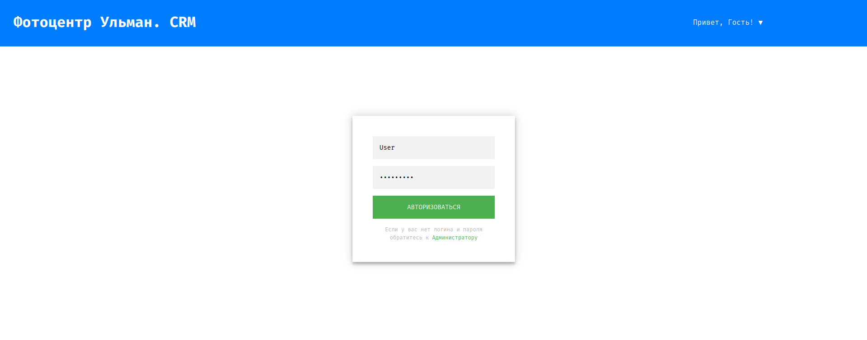

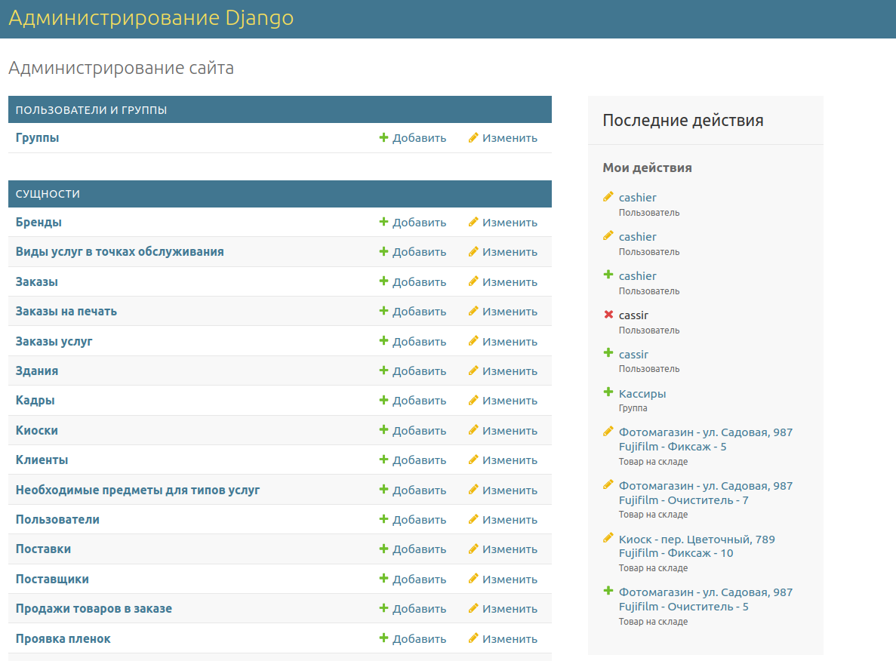
Админка
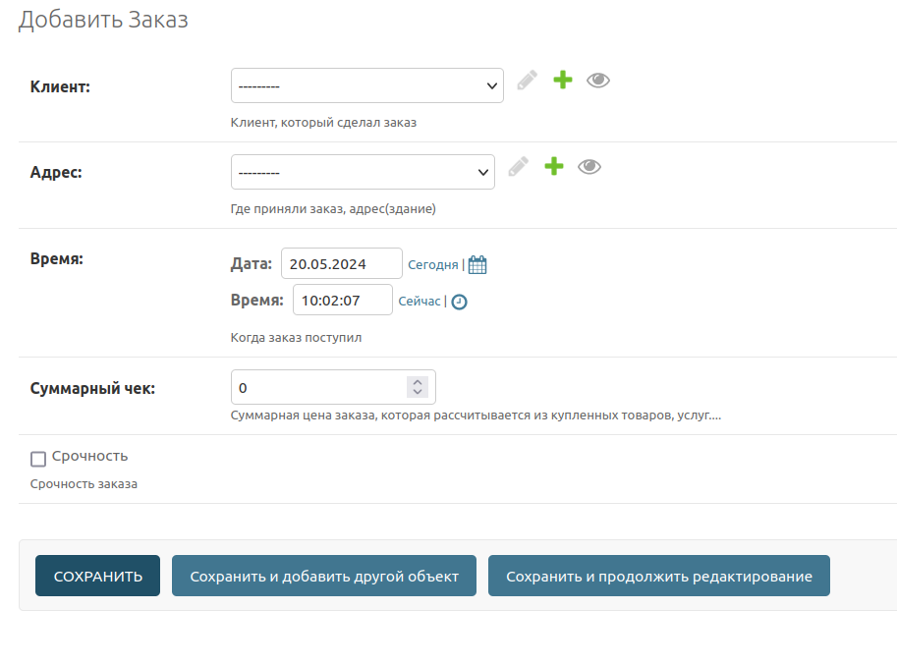

Форма создать заказ для кассира
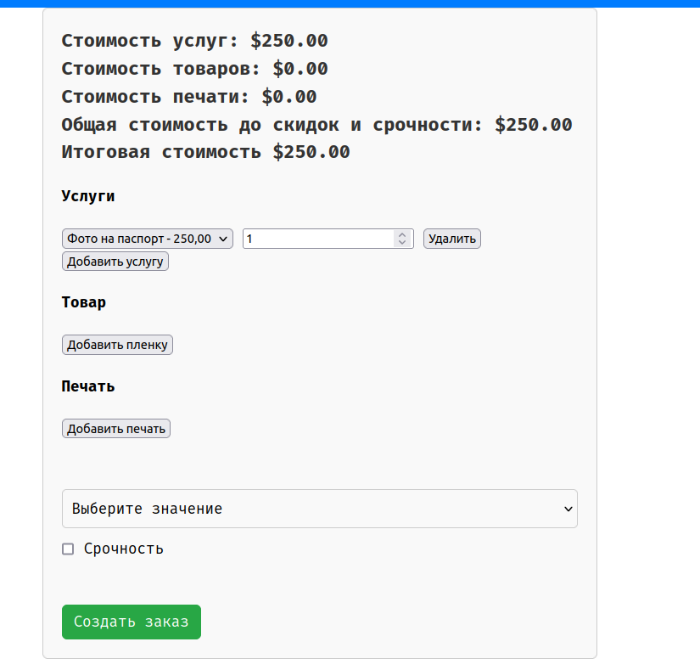

Доступные запросы

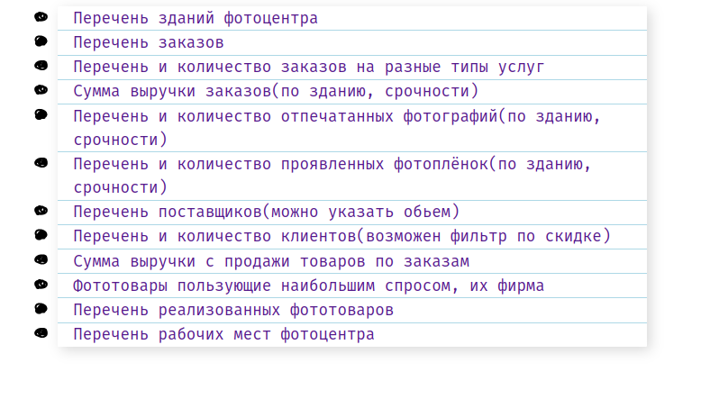
Исполнить запрос
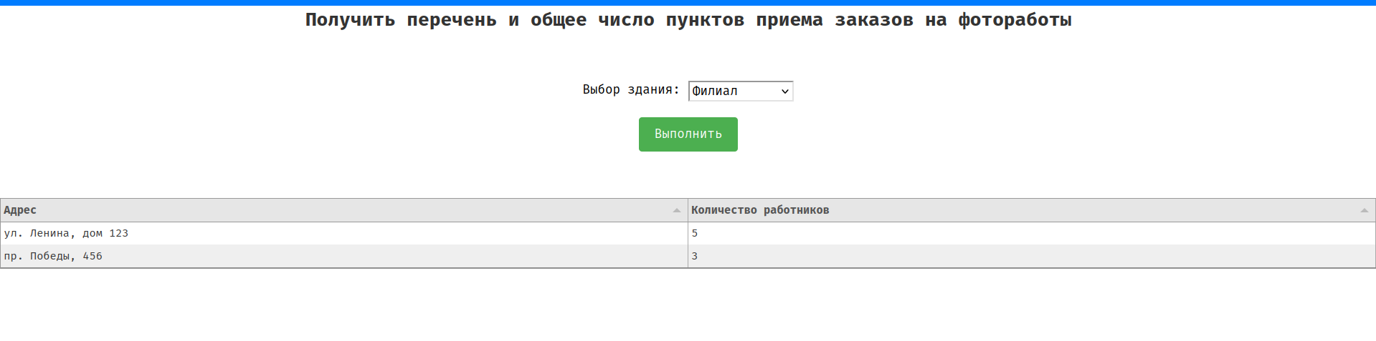

Что доступно кассиру в админке
